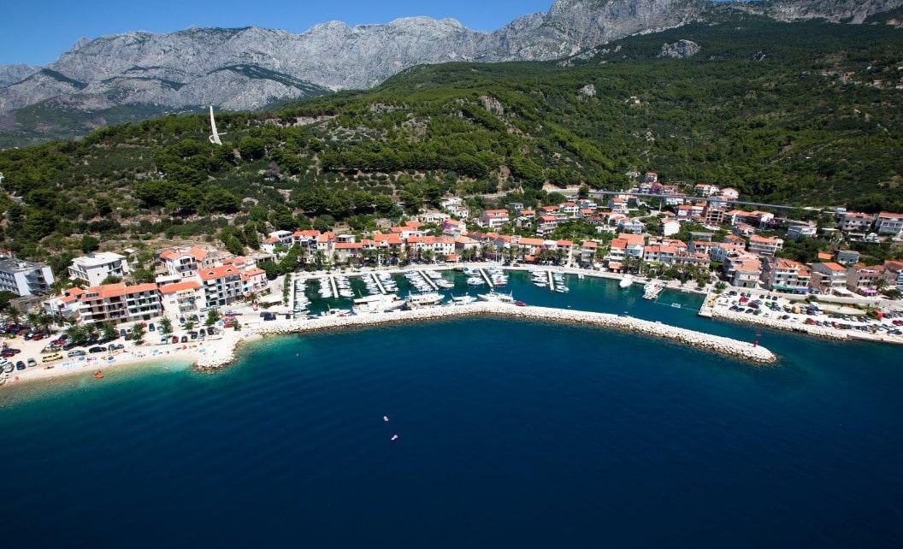

**Vodič za građane** **za 2025. godinu**

**Općina Podgora**

**Poštovani građani,**

predstavljamo Vam *Vodič za građane* za 2025. godinu. U njemu je prikazano iz kojih izvora Općine Podgora ostvaruje rashode te za koje namjene i u koje projekte ih raspoređuje. U želji za transparentnošću raspolaganja javnim novcem i boljom komunikacijom s našim građanima nastavljamo s projektom koji se nalazi na Internet stranici [www.proracun.hr](http://www.proracun.hr/) te na našoj službenoj internetskoj stranici <https://www.podgora.hr/> .

U 2025. godini Općina Podgora nastavlja s ulaganjima u komunalnu infrastrukturu, s ciljem unapređenja kvalitete života svojih građana i efikasnijeg korištenja resursa. Ova ulaganja obuhvatit će važne projekte koji će poboljšati svakodnevni život, okoliš i infrastrukturu. Sredstva će biti usmjerena na održavanje nerazvrstanih cesta, puteva i šetnica, obnovu i održavanje javne rasvjete, te obnovu i održavanje groblja u Podgori, Drašnicama, Igranima i Živogvošću. Također, planira se sanacija divljih deponija, nabavu opreme za komunalnu infrastrukturu, sanaciju posljedica poplave bujičnog potoka, održavanje i čišćenje naselja i obnovu zelenih i javnih površina, čime želimo osigurati čišći i ugodniji okoliš za sve naše sugrađane.

Među ključnim projektima planiramo izgradnju i uređenje pješačkih zona, šetnica i biciklističkih staza kako bi našim građanima omogućili sigurnije i ugodnije kretanje. Također, uredit će se sportski tereni i dvorane, izgradit će se i rekonstruirat dječja igrališta, stvarajući tako sigurna i privlačna mjesta za igru i razvoj naše djece. Uredit ćemo i cestu Srida sela – Sumići te raskrižje Sutikla - I. faza čime ćemo poboljšati prometnu povezanost unutar Općine. Osim toga, zamijenit ćemo staru javnu rasvjetu s modernim LED svjetiljkama koje će smanjiti potrošnju energije i povećati sigurnost na ulicama. Ulažemo i u energetsku obnovu vrtića, uređenje centralnog dijela vrtića, igrališta te uređenje njihovih prostora, kako bi naši mališani imali sigurno i ugodno okruženje za odrastanje.

Vjerujemo da će svi ovi projekti unaprijediti životnu kvalitetu u Općini Podgora, stvoriti ljepši i sigurniji prostor za život te omogućiti bolju povezanost i dostupnost svih potrebnih usluga.

Ulaganje u školstvo ključno je za našu budućnost, jer obrazovanje predstavlja temelj svakog napretka i razvoja. Tijekom 2025. godine dodjeljujemo stipendije, sufinanciramo prijevoz učenika i studenata kako bi im omogućili lakši i pristupačniji dolazak do obrazovnih institucija. Uz to, darovat ćemo potpore za nabavu školskih materijala, čime želimo olakšati početak svakog školskog ili akademskog razdoblja i darove djeci.

Socijalni programi imaju ključnu ulogu u poboljšanju kvalitete života naših sugrađana, smanjenju socijalnih nejednakosti i unapređenju zdravlja i obrazovanja. Osigurane su potpore prema socijalnom programu, s ciljem podrške institucijama i udrugama socijalnog karaktera, kao i za pomoć obiteljima i kućanstvima u potrebi. Također, posebnu pažnju posvećujemo umirovljenicima te programima poput „Zaželi Sunce“, koji pružaju podršku starijim osobama i potiču uključivanje u zajednicu.

Želimo sačuvati našu tradiciju i kulturu koja predstavlja naše vrijednosti, običaje, umjetnost i povijest pa tako izdvajamo sredstva za financiranje kulturnih udruga i društva, održavanje spomenika kulture, vjerskih objekata, organiziranje kulturnih zbivanja, društveni dom Podgora i interpretacijske centre Zalina kula i Galebova krila. Ove mjere omogućit će očuvanje naših običaja i stvaranje još jače povezanosti među sugrađanima.

Kroz ovaj projekt želimo Vam prenijeti informacije pomoću kojih možete pratiti raspolaganje proračunskim sredstvima.

Načelnik Općine

**Što je proračun?**



Proračun je akt kojim se procjenjuju prihodi i primici te utvrđuju rashodi i izdaci za proračunsku godinu, a sadrži i projekciju prihoda i primitaka te rashoda i izdataka za slijedeće dvije godine. Proračun nije statičan akt, već se sukladno Zakonu može mijenjati tijekom proračunske godine, odnosno donose se Izmjene i dopune proračuna.

**Sadržaj proračuna**

Proračun JLS sastoji se od plana za proračunsku godinu i projekcija za sljedeće dvije godine. Proračun JLS sastoji se od općeg dijela, posebnog dijela i obrazloženja proračuna.

|  |  |  |
| --- | --- | --- |
| **SADRŽAJ** | **SASTAVNI DIO** | **OPIS SASTAVNOG DIJELA** |
| **Opći dio proračuna** | Sažetak Računa prihoda i rashoda Sažetak Računa financiranja | * ukupni prihodi poslovanja i prihodi od prodaje nefinancijske imovine, ukupni rashodi poslovanja i rashodi za nabavu nefinancijske imovine * ukupni primici od financijske imovine i zaduživanja i izdaci za financijsku imovinu i otplate zajmova |
| Račun prihoda i rashoda | * ukupni prihodi i rashodi iskazani prema izvorima financiranja i ekonomskoj klasifikaciji na razini skupine * ukupni rashodi iskazani prema funkcijskoj klasifikaciji |
| Račun financiranja | * ukupni primici od financijske imovine i zaduživanja i izdaci za financijsku imovinu i otplate instrumenata zaduživanja prema izvorima financiranja i ekonomskoj klasifikaciji na razini skupine |
| Preneseni višak ili preneseni manjak prihoda nad rashodima | * ako ukupni prihodi i primici nisu jednaki ukupnim rashodima i izdacima, opći dio proračuna sadrži i preneseni višak ili preneseni manjak prihoda nad rashodima |
| Višegodišnji plan uravnoteženja | * ako JLP(R)S ne mogu preneseni manjak podmiriti do kraja proračunske godine, obvezni su izraditi višegodišnji plan uravnoteženja za razdoblje za koje se proračun donosi * ako JLP(R)S ne mogu preneseni višak, zbog njegove veličine, u cijelosti iskoristiti u jednoj proračunskoj godini, korištenje viška planira se višegodišnjim planom uravnoteženja za razdoblje za koje se proračun donosi |
| **Posebni dio proračuna** | Plan rashoda i izdataka proračuna JLP(R)S i njihovih proračunskih korisnika | * rashodi i izdaci JLP(R)S i njihovih proračunskih korisnika iskazani po organizacijskoj klasifikaciji, izvorima financiranja i ekonomskoj klasifikaciji na razini skupine, raspoređenih u programe koji se sastoje od aktivnosti i projekata |
| **Obrazloženje proračuna** | Obrazloženje općeg dijela proračuna i obrazloženje posebnog dijela proračuna | * obrazloženje općeg dijela proračuna JLP(R)S sadrži obrazloženje prihoda i rashoda, primitaka i izdataka proračuna JLP(R)S i obrazloženje prenesenog manjka odnosno viška proračuna JLP(R)S * obrazloženje posebnog dijela proračuna JLP(R)S temelji se na obrazloženjima financijskih planova proračunskih korisnika, a sastoji se od obrazloženja programa koje se daje kroz obrazloženje aktivnosti i projekata zajedno s ciljevima i pokazateljima uspješnosti iz akata strateškog planiranja. |

**Proračunski korisnici:**



Proračunski korisnici su ustanove, tijela javne vlasti kojima je JLS osnivač ili suosnivač, a čije je financiranje većim dijelom iz proračuna svog osnivača ili suosnivača. Proračunski korisnici JLS mogu biti dječji vrtići, knjižnice, javne vatrogasne postrojbe, muzeji, kazališta, domovi za starije i nemoćne osobe…

**Zakoni i sankcije:**



Sukladno Zakonu o Proračunu (»Narodne novine«, broj 144/21) Proračun se donosi za jednu fiskalnu (proračunsku) godinu. Kod nas se fiskalna godina poklapa s kalendarskom i traje od 01. siječnja do 31. prosinca. Jedini ovlašteni predlagatelj Proračuna je Općinski načelnik. Općinski Načelnik jedinice lokalne samouprave odgovoran je za zakonito i pravilno planiranje i izvršavanje proračuna, za svrhovito, učinkovito i ekonomično raspolaganje proračunskim sredstvima. Proračun donosi (izglasava) Općinsko vijeće do kraja godine.

Ako se ne donese proračun prije početka proračunske godine, privremeno se, a najduže za prva tri mjeseca proračunske godine, na osnovi odluke o privremenom financiranju koja mora biti donesena do 31. prosinca, nastavlja financiranje poslova, funkcija i programa tijela jedinica lokalne i područne samouprave i drugih proračunskih i izvanproračunskih korisnika.

U slučaju kada je raspušteno samo Općinsko vijeće, a općinski načelnik nije razriješen, do imenovanja povjerenika Vlade Republike Hrvatske, financiranje se obavlja izvršavanjem redovnih i nužnih rashoda i izdataka temeljem odluke o financiranju nužnih rashoda i izdataka koju donosi općinski načelnik.

Po imenovanju povjerenika Vlade Republike Hrvatske, općinski načelnik predlaže povjereniku novu odluku o financiranju nužnih rashoda i izdataka u koju su uključeni ostvareni prihodi i primici te izvršeni rashodi i izdaci u vremenu do dolaska povjerenika. Ako se do 31. ožujka ne donese proračun, povjerenik donosi odluku o financiranju nužnih rashoda i izdataka za razdoblje do donošenja proračuna.

Ako do isteka roka privremenog financiranja nije donesen proračun u jedinici u kojoj je općinski načelnik koji nema zamjenika onemogućen u obavljanju svoje dužnosti, financiranje se obavlja izvršavanjem redovnih i nužnih rashoda i izdataka temeljem odluke o financiranju nužnih rashoda i izdataka koju donosi predstavničko tijelo na prijedlog privremenog zamjenika općinski načelnik iz članka 43.a Zakona o lokalnoj i područnoj (regionalnoj) samoupravi (»Narodne novine«, broj 33/01, 60/01, 129/05, 109/07, 125/08, 36/09, 150/11, 144/12, 19/13, 137/15, 123/17, 98/19, 144/20).

**UKUPAN PRORAČUN, ODNOSNO UKUPNI PRIHODI I PRIMICI, KAO I RASHODI I IZDACI, OPĆINE PODGORA ZA 2025. GODINU, PLANIRANI SU U IZNOSU OD 10.944.436,00 EURA.**

**PRIHODI I PRIMICI**

**Prihodi poslovanja** Općine Podgora za 2025. godinu planirani su u iznosu od 9.428.936,00 eura, a čine ih **prihodi od poreza** planirani u iznosu od 2.294.915,00 eura, **pomoći iz inozemstva i od subjekata unutar općeg proračuna** planirani su u iznosu od 5.649.300,00 eura, **prihodi od imovine** u iznosu od 503.721,00 eura, **prihodi od upravnih i administrativnih pristojbi, pristojbi po posebnim propisima i naknada** planirani u iznosu od 944.000,00 eura, **prihodi od prodaje proizvoda i robe te pruženih usluga i prihodi od donacija** planirani u iznosu od 1.500,00 eura, **kazne, upravne mjere i ostali prihodi** planirani u iznosu od 35.500,00 eura.

**Prihodi od prodaje nefinancijske imovine** planirani su u iznosu od 574.500,00 eura, a čine ih **prihodi od prodaje neproizvedene dugotrajne imovine** planirani u iznosu od 544.500,00 eura i **prihodi od prodaje proizvedene dugotrajne imovine** planirani u iznosu od 30.000,00 eura.

**Primici od financijske imovine i zaduživanja** planirani u iznosu od 941.000,00 eura, a čine ih **primici od zaduživanja.**

|  |  |  |  |  |  |
| --- | --- | --- | --- | --- | --- |
| **PRIHODI I PRIMICI** | **IZVRŠENJE 2023.** | **PLAN**  **2024.** | **PLAN**  **2025.** | **PROJEKCIJE 2026.** | **PROJEKCIJE 2027.** |
| **6 Prihodi poslovanja** | **3.593.767,40** | **4.685.580,86** | **9.428.936,00** | **4.608.904,00** | **3.908.804,00** |
| **61** Prihodi od poreza | 1.885.601,94 | 1.676.226,86 | 2.294.915,00 | 2.288.703,00 | 2.288.703,00 |
| **63** Pomoći iz inozemstva i od subjekata unutar općeg proračuna | 369.076,71 | 1.693.773,00 | 5.649.300,00 | 834.000,00 | 233.900,00 |
| **64** Prihodi od imovine | 407.813,42 | 405.225,00 | 503.721,00 | 503.721,00 | 503.721,00 |
| **65** Prihodi od upravnih i administrativnih pristojbi, pristojbi po posebnim propisima i naknada | 879.220,80 | 879.856,00 | 944.000,00 | 945.480,00 | 845.480,00 |
| **66** Prihodi od prodaje proizvoda i robe te pruženih usluga i prihodi od donacija | 11.874,15 | 2.500,00 | 1.500,00 | 1.500,00 | 1.500,00 |
| **68** Kazne, upravne mjere i ostali prihodi | 40.180,38 | 35.500,00 | 35.500,00 | 35.500,00 | 35.500,00 |
| **7 Prihodi od prodaje nefinancijske imovine** | **8.798,98** | **1.100.000,00** | **574.500,00** | **39.200,00** | **49.200,00** |
| **71** Prihodi od prodaje neproizvedene dugotrajne imovine | 8.798,98 | 1.000.000,00 | 544.500,00 | 0 | 49.200,00 |
| **72** Prihodi od prodaje proizvedene dugotrajne imovine | 0,00 | 100.000,00 | 30.000,00 | 38.200,00 | 0 |
| **8 Primici od financijske imovine i zaduživanja** | **0,00** | **0,00** | **941.000,00** | **0,00** | **0,00** |
| **84** Primici od zaduživanja | 0,00 | 0,00 | 941.000,00 | 0,00 | 0,00 |

|  |  |  |  |  |  |
| --- | --- | --- | --- | --- | --- |
| **RASHODI I IZDACI** | **IZVRŠENJE 2023.** | **PLAN**  **2024.** | **PLAN**  **2025.** | **PROJEKCIJE 2026.** | **PROJEKCIJE 2027.** |
| **3 Rashodi poslovanja** | **2.477.099,78** | **2.698.749,70** | **6.002.904,00** | **2.771.604,00** | **2.685.504,00** |
| **31** Rashodi za zaposlene | 372.425,93 | 488.873,70 | 711.500,00 | 713.500,00 | 715.000,00 |
| **32** Materijalni rashodi | 1.827.866,20 | 1.848.226,00 | 4.854.313,00 | 1.643.513,00 | 1.554.913,00 |
| **34** Financijski rashodi | 6.084,21 | 10.400,00 | 17.400,00 | 27.400,00 | 27.400,00 |
| **35** Subvencije | 7.963,32 | 14.963,00 | 7.000,00 | 7.000,00 | 7.000,00 |
| **36** Pomoći dane u inozemstvo i unutar općeg proračuna | 23.755,37 | 17.000,00 | 35.500,00 | 20.500,00 | 20.500,00 |
| **37** Naknade građanima i kućanstvima na temelju osiguranja i druge naknade | 66.079,58 | 91.152,00 | 96.800,00 | 98.300,00 | 98.300,00 |
| **38** Ostali rashodi | 172.925,17 | 228.135,00 | 280.391,00 | 261.391,00 | 262.391,00 |
| **4 Rashodi za nabavu nefinancijske imovine** | **601.955,08** | **2.530.152,00** | **4.364.300,00** | **1.726.500,00** | **1.122.500,00** |
| **41** Rashodi za nabavu neproizvedene dugotrajne  imovine | 56.772,00 | 123.435,00 | 269.000,00 | 3.000,00 | 4.000,00 |
| **42** Rashodi za nabavu proizvedene dugotrajne imovine | 301.425,83 | 1.692.717,00 | 3.095.300,00 | 1.003.500,00 | 868.500,00 |
| **45** Rashodi za dodatna ulaganja na nefinancijskoj imovini | 243.757,25 | 714.000,00 | 1.000.000,00 | 720.000,00 | 250.000,00 |
| **5 Izdaci za financijsku imovinu i otplate zajmova** | **572.600,21** | **423.956,35** | **344.151,00** | **150.000,00** | **150.000,00** |
| **54** Izdaci za otplatu glavnice primljenih kredita i zajmova | 572.600,21 | 423.956,35 | 344.151,00 | 150.000,00 | 150.000,00 |
| **Preneseni višak ili preneseni manjak** | **183.991,84** | **132.722,81** | **233.081,00** | **0,00** | **0,00** |
| Ukupan donos viška/manjka iz prethodnih godina | 183.991,84 | 132.722,81 | 233.081,00 | 0,00 | 0,00 |

**Rashodi poslovanja**

**Rashodi poslovanja Općine Podgora za 2025. godinu planirani su u iznosu od 6.002.904,00 eura, a čine ih:**

1. Rashodi za zaposlene planirani u iznosu od 711.500,00 eura,
2. Materijalni rashodi planirani u iznosu od 4.854.313,00 eura,
3. Financijski rashodi planirani u iznosu od 17.400,00 eura,
4. Subvencije planirane u iznosu od 7.000,00 eura,
5. Pomoći dane u inozemstvo i unutar općeg proračuna planirane u iznosu od 35.500,00 eura,
6. Naknade građanima i kućanstvima na temelju osiguranja i druge naknade planirane u iznosu od 96.800,00 eura,
7. Ostali rashodi planirani u iznosu od 280.391,00 eura.

**Rashodi za nabavu nefinancijske imovine**

**Rashodi za nabavu nefinancijske imovine planirani u iznosu od 4.364.300,00 eura, a čine ih:**

1. Rashodi za nabavu neproizvedene dugotrajne imovine planirani u iznosu od 269.000,00 eura,
2. Rashodi za nabavu proizvedene dugotrajne imovine planirani u iznosu od 3.095.300,00 eura,
3. Rashodi za dodatna ulaganja na nefinancijskoj imovini planirani u iznosu od 1.000.000,00 eura.

**Izdaci za financijsku imovinu i otplate zajmova planirani u iznosu od 344.151,00 eura**

Izdaci za financijsku imovinu i otplate zajmova Općine Podgora za 2025. godinu planirani su u iznosu od 344.151,00 eura za izdatke za otplatu glavnice primljenih kredita i zajmova.

**Preneseni višak/preneseni manjak iz prethodnih godina planirani u iznosu od 233.081,00 eura**

Ukupan donos viška/manjka iz prethodnih godina planirano u iznosu od 233.081,00 eura.

**PRORAČUNSKE KLASIFIKACIJE**

Prihodi, primici, rashodi i izdaci proračuna i financijskog plana iskazuju se prema proračunskim klasifikacijama. Sukladno Pravilniku o proračunskim klasifikacijama (»Narodne novine«, broj 26/10, 120/13 i 01/20) proračunske klasifikacije jesu:

* + **Organizacijska klasifikacija** sadrži povezane i međusobno usklađene (hijerarhijski i s obzirom na odnose prava i odgovornosti) cjeline proračuna i proračunskih korisnika koje odgovarajućim materijalnim sredstvima ostvaruju postavljene ciljeve,
  + **Programska klasifikacija** sadrži rashode i izdatke iskazane kroz aktivnosti i projekte, koji su povezani u programe temeljem zajedničkih ciljeva,
  + **Funkcijska klasifikacija** sadrži rashode razvrstane prema njihovoj namjeni,
  + **Ekonomska klasifikacija** sadrži prihode i primitke po prirodnim vrstama te rashode i izdatke prema njihovoj ekonomskoj namjeni,
  + **Lokacijska klasifikacija** sadrži rashode i izdatke razvrstane za Republiku Hrvatsku i za inozemstvo,
  + **Izvori financiranja** sadrže prihode i primitke iz kojih se podmiruju rashodi i izdaci određene vrste i namjene.

Proračun Općine Podgora sastoji se od razdjela, glava i programa. Programi se sastoje od aktivnosti i projekata (kapitalni i tekući projekti).

**OPIS POSEBNOG DIJELA PRORAČUNA**

**RAZDJEL 001 OPĆINSKO VIJEĆE - 104.350,00 EURA**

**GLAVA 00101 OPĆINSKO VIJEĆE - 104.350,00 EURA**

**Program 1000 Redovna djelatnost predstavničkog i izvršnog tijela - 104.350,00 eura**

Iz proračuna je za pripremu i donošenje akata i mjera iz djelokruga predstavničkog tijela planiran iznos od 1.991,00 eura, za redovan rad izvršnog tijela planiran iznos od 74.618,00 eura, za razvoj civilnog društva – rad političkih stranaka planirano je 1.991,00 eura, za jačanje partnerstva i suradnje planirano je 2.000,00 eura, za članstvo u lokalnim i akcijskim grupama i tuzemnim udrugama i asocijacijama planirano je 3.750,00 eura, za održavanje izbora planirano je 20.000,00 eura.

**RAZDJEL 002 JEDINSTVENI UPRAVNI ODJEL – 10.607.005,00 EURA**

**GLAVA 00201 JEDINSTVENI UPRAVNI ODJEL – 9.832.705,00 EURA**

**Program 1000 Javna uprava i administracija i upravljanje imovinom – 1.550.405,00 eura**

Za rashode za zaposlene planirano je 396.000,00 eura, za materijalne rashode planirano je 73.600,00 eura, za rashode za usluge planirano je 235.300,00 eura, za održavanje poslovnih prostora/zgrada u vlasništvu Općine planirano je 2.000,00 eura, za financijske rashode planirano je 360.151,00 eura, za održavanje vatrogasnih cisterni i službenog vozila planirano je 8.800,00 eura, za najam zemljišta za potrebe uređenja parkirališta i okretišta planirano je 1.500,00 eura, za zbrinjavanje otpada i eko rentu planirano je 37.000,00 eura, za zbrinjavanje životinja planirano je 7.000,00 eura, za nabavu dugotrajne imovine planirano je 18.800,00 eura, za Društveni centar Živogošće planirano je 170.000,00 eura, za rekonstrukcija i energetska obnova zgrade stare uljare u Podgori – nova Općina planirano je 200.000,00 eura, za obnovu stare uljare u Marinovićima planirano je 5.000,00 eura, za nabavu vozila za komunalno redarstvo planirano je 5.000,00 eura, za centar zdravlja planirano je 12.000,00 eura, za sustav prometno redarstvo planirano je planirano je 18.254,00 eura.

**Program 9000 Održavanje komunalne infrastrukture – 4.413.500,00 eura**

Za održavanje groblja planirano je 4.000,00 eura, za održavanje nerazvrstanih cesta, puteva i šetnica planirano je 190.000,00 eura, za održivo gospodarenje plažama planirano je 30.000,00 eura, za održavanje zelenih površina planirano je 51.000,00 eura, za uređenje ostalih javnih površina planirano je 60.000,00 eura, za nabavu sitnog inventara, materijala i dijelova za tekuće i investicijsko održavanje planirano je 32.000,00 eura, za nabavu opreme za komunalnu infrastrukturu planirano je 130.000,00 eura, za redovan trošak energije – mrežarina i opskrba planirano je 62.000,00 eura, za održavanje javne rasvjete planirano je 89.000,00 eura, za uređenje mjesta Općine Podgora za blagdane planirano je 5.000,00 eura, za održavanje i čišćenje naselja – Podgorski komunalac j.d.o.o. planirano je 350.000,00 eura, za sanaciju divljih deponija, uspostava digitalnog i revitalizacija područja planirano je 7.000,00 eura, za sanaciju odvodnje i odvodnih kanala planirano je 1.500,00 eura, za sanaciju pomorskog dobra Drašnice planirano je 10.000,00 eura, za sanaciju pomorskog dobra Podgora planirano je 80.000,00 eura, za sanaciju pomorskog dobra Igrane planirano je 80.000,00 eura, za sanaciju pomorskog dobra Živogošće planirano je 30.000,00 eura, za sanaciju posljedica poplave bujičnog potoka planirano je 3.200.000,00 eura, za održavanje elektro instalacija planirano je 2.000,00 eura.

**Program 1000 Prostorno planiranje – 30.000,00 eura**

Za izradu prostornih i urbanističkih planova planirano je 30.000,00 eura.

**Program 1001 Izrada projektne dokumentacije - 20.000,00 eura**

Za izradu projektne dokumentacije Općine Podgora planirano je 20.000,00 eura.

**Program 1000 Izgradnja komunalne infrastrukture - 1.876.000,00 eura**

Za izgradnju i uređenje pješačkih zona i šetnica Općina Podgora planirano je 425.000,00 eura, za revitalizaciju centra Drašnica planirano je 150.000,00 eura, za športsko rekreacijski centar Žanjeva s lučicom planirano je 15.000,00 eura, za izgradnju i rekonstrukciju dječjih igrališta planirano je 50.000,00 eura, za uređenje sportskog terena i dvorane planirano je 266.000,00 eura, za uređenje sportskog igrališta u Živogošću planirano je 20.000,00 eura, za Uređenje bućališta u Drašnicama planirano je 80.000,00 eura, za izgradnju šetnica i biciklističkih staza planirano je 10.000,00 eura, za uređenje raskrižja Sutikla - I. faza planirano je 15 .000,00 eura, za uređenje ceste Srida sela - Sumići planirano je 100.000,00 eura, za uređenje groblja u Podgori planirano je 575.000,00 eura, za uređenje groblja u Drašnicama planirano je 10.000,00 eura, za uređenje groblja u Igranima planirano je 20.000,00 eura, za uređenje groblja u Živogvošću planirano je 115.000,00 eura, za javnu rasvjetu Općine Podgora planirano je 5.000,00 eura, za zamjenu stare rasvjete led rasvjetom planirano je 20.000,00 eura.

**Program 1000 Program socijalne skrbi i novčanih davanja – 55.300,00 eura**

Za poticanje ustanova i udruga socijalnog karaktera planirano je 3.000,00 eura, za pomoć obiteljima i kućanstvima planirano je 22.300,00 eura, za pomoć umirovljenicima planirano je 15.000,00 eura, za zaželi sunce planirano je 15.000,00 eura.



**Program 1000 Zaštita od požara, civilna zaštita i sigurnost - 315.500,00 eura**

Za troškove civilne zaštite planirano je 2.000,00 eura, za redovnu djelatnost DVD Podgora planirano je 100.000,00 eura, za sezonsku obranu od požara planirano je 35.000,00 eura, za pomoć zdravstvenim organizacijama, institucijama i praksama planirano je 6.000,00 eura, za financiranje udruga od značaja za zaštitu i spašavanje planirano je 20.000,00 eura, za nabavu vatrogasnog vozila planirano je 150.000,00 eura, za izradu projekata za prevenciju, povećanje pripravnosti u slučaju prirodnih i drugih katastrofa planirano je 1.000,00 eura, za održavanje javnog reda i mira - policija planirano je 1.500,00 eura.

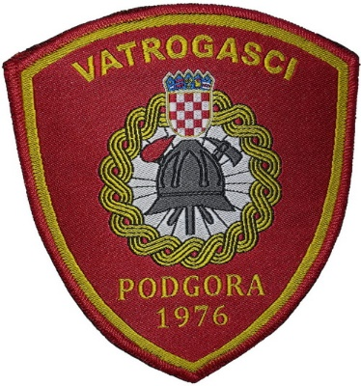

**Program 1000 Športske udruge i društva – 27.000,00 eura**

Za financiranje športskih udruga planirano je 25.000,00 eura, za financiranje prijevoza djece na trening planirano je 2.000,00 eura.

**Program 1000 Programi u kulturi, kulturne udruge i društva – 505.000,00 eura**

Za financiranje kulturnih udruga i društva planirano je 10.000,00 eura, za održavanje spomenika kulture i vjerskih objekata planirano je 65.000,00 eura, za idejno rješenje spomenika domovinskom ratu i hrvatskim braniteljima planirano je 10.000,00 eura, za organiziranje kulturnih zbivanja i proslava planirano je 30.000,00 eura, za društveni dom Podgora planirano je 300.000,00 eura, za interpretacijski centar Zalina kula planirano je 30.000,00 eura, za interpretacijski centar Galebova krila planirano je 60.000,00 eura.

**Program 1000 Life program – 1.020.000,00 eura**

Za biosferu Biokovo – Stara škola Podgora planirano je 1.020.000,00 eura.

**Program 1000 Poljoprivreda – 20.000,00 eura**

Za uređenje postojećih zapuštenih poljskih puteva planirano je 20.000,00 eura.

**GLAVA 00202 ODGOJ I OBRAZOVANJE – 774.300,00 EURA**

**Program 1000 Predškolski odgoj – 723.800,00 eura**

Za odgojno obrazovni program – DV Morski Konjić planirano je 343.800,00 eura, za energetsku obnovu vrtića planirano je 50.000,00 eura, za uređenje igrališta planirano je 80.000,00 eura, za uređenje vrtićkih jedinica planirano je 200.000,00 eura, za uređenje centralnog dijela vrtića planirano je 50.000,00 eura.

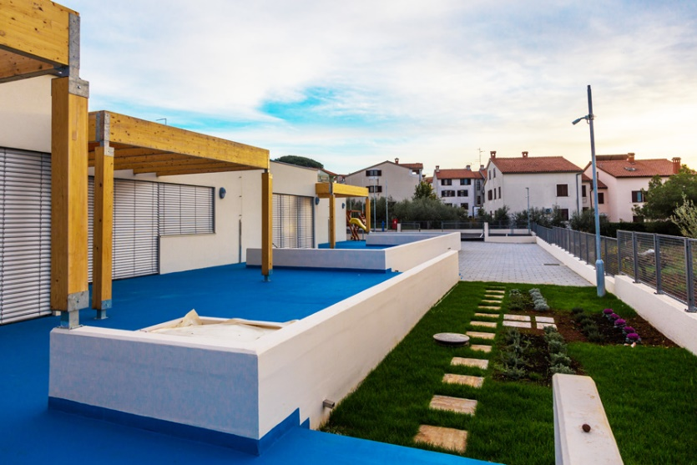

**Program 1001 Školski odgoj – 14.500,00 eura**

Za usluge u školstvu iznad standarda planirano je 5.000,00 eura, za besplatni dodatni školski obrazovni materijali za djecu osnovne škole planirano je 8.500,00 eura, za pomoć u nabavi školskih materijala srednjoškolcima planirano je 1.000,00 eura.

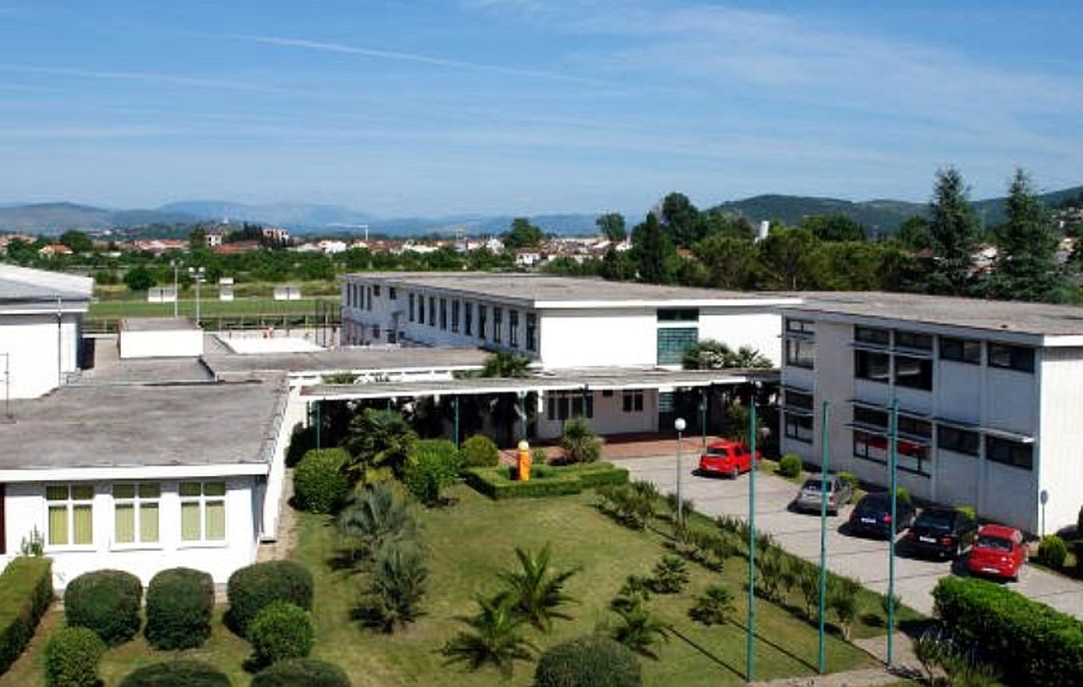

**Program 1002 Sufinanciranje cijene prijevoza učenicima i studentima – 20.000,00 eura**

Za sufinanciranje cijene prijevoza učenicima i studentima planirano je 20.000,00 eura.

**Program 1003 Darovi djeci – 1.500,00 eura**

Za darove djeci planirano je 1.500,00 eura.

**Program 1007 Stipendije – 14.500,00 eura**

Za stipendije planirano je 14.500,00 eura.

